**UNIVERSIDADE FEDERAL DE UBERLÂNDIA**

**BACHARELADO EM SISTEMAS DE INFORMAÇÃO**

GUILHERME AUGUSTO FERNANDES

GABRIEL BRAGA

TIAGO REIS

**Trabalho de Banco de dados 1 etapa 1:** Concessionária

Monte Carmelo/MG

2022

**ÍNDICE**

1 INTRODUÇÃO 3

2 OBJETIVOS 3  
3 Desenvolvimento 4,5

4 DER(Diagrama Entidade Relacional) 6

5 Mer(Modelo entidade relacional) 7,8

6 Consultas 9

7 REFERÊNCIAS 12

# 1 Introdução

Uma concessionária de carros deseja montar um banco de dados para que seja possível manter suas dependências de forma organizada, desde cadastrar seus clientes e veículos até guardar suas vendas, sendo assim processos de busca ficariam muito mais fáceis e organizados, levando em consideração que os papéis de registros de vendas ficariam apenas para registro físico, pode-se imaginar a dificuldade de achar uma folha de registro de venda entre outras milhares em uma sala, porém se registrada no banco é possível achar apenas digitando uma sequência de script, também se aplicando a funcionários.

# 2 Objetivos

Assim como dito a introdução, pode-se imaginar a dificuldade que é buscar informações de forma física, pois exige esforço manual e esse esforço manual demanda tempo, considerando que em toda sua vida essa concessionária tenha vendido 40.000 veículos e em certo momento um carro vendido em 2009 necessita de uma cópia do documento de venda para que ele possa fazer algo relacionado a seguro ou revender, para que esse documento fosse encontrado sem estar registrado num banco de dados seria necessário procurar dentre os arquivos dos últimos anos até 2009, de acordo com a matéria do site Padro Chaves, documentos físicos podem passar por diversos problemas com o passar do tempo e um deles é a perda, mesmo em empresas organizadas elas também estão expostas a esse problema, além da degradação do papel com o tempo, podendo amarelar. Tendo isso em mente, mesmo que o registro requisitado esteja intacto ainda será necessário ir até o local onde estão guardados, buscar dentre os outros 39.999 registros e achá-lo, podemos pensar hipoteticamente que as pastas sejam guardadas de forma que elas sejam separadas por ano, então seria necessário passar por outros 12 anos de registro até achá-lo, isso considerando que temos o ano e se não possuir o mês? Logo seria necessário passar por todos os registros de vendas do ano até conseguir achar, considere que é necessário 30 segundo para verificar cada registro manualmente e naquele ano foram vendidos 2.000 carros logo tem-se: (30*2.000) /60 que dariam 1.000 minutos e convertendo para horas, dariam 16.6 horas para achar somente um registro dentro daquele ano. Podemos elevar essa situação a um caso ainda mais extremo, considerando que quem requisitou quer o registro de seu carro onde tem-se apenas o nome do comprador e mais nenhuma informação, logo seria necessário achar 1 entre 40.000, tendo isso em mente todo o processo de busca poderia demorar até: (30*40.000) /60 que equivalem a 333 horas ou 13.8 dias realizando busca por 24 horas todos os dias. Isso se aplica a qualquer situação de busca considerando os registros da empresa, em relação a funcionários, clientes entre outros. Dito isso, com os registros no banco de dados as buscas se tornam mais simples, os registros se tornam mais simples e seguros, pois dados não sofrem degradação com o tempo, afinal eles não são físicos, ainda referenciando a matéria do site Prado Chaves a empresa pode sofrer processos, receber multas e ter também prejuízos financeiros diretos, causando gastos desnecessários apenas por conta de problemas com registros físicos. Mediante ao exposto os benefícios da aplicação do banco de dados a esse problema são incontáveis e benéficos até para a integridade financeira da empresa.

# 3 Desenvolvimento

Tendo em vista o problema apresentado pode-se observar que é de extrema utilidade a implementação de um banco de dados para esta concessionária.

REQUISITOS:

1. A concessionária deseja guardar os dados de seus clientes, guardando CPF, nome, data de nascimento, a cidade e o estado.
2. Faz-se necessário registrar as concessionárias, cada concessionária possui um nome único, endereço, cidade e estado. A concessionária tem vários funcionários, porém um funcionário pode trabalhar em apenas uma concessionária.
3. Os funcionários também serão registrados a partir de seu CPF, nome, data de ingresso na empresa, seu salário base e o nome da concessionária para a qual ele trabalha, além disso um vendedor é supervisionado por outro funcionário, um supervisor pode supervisionar vários funcionários, mas um funcionário é supervisionado apenas por um supervisor.
4. As concessionárias também possuem as autorizadas nas quais elas deixam os carros na vitrine para serem vendidos, as autorizadas possuem CNPJ, endereço, cidade, estado e nome da concessionária em específico a qual ela se afilia, ressalta-se que uma autorizada não existe sem possuir uma concessionária para se afiliar.
5. Para registrar os veículos armazena-se o número do chassi, preço, ano do modelo, cor, se possui vidro elétrico e o peso.
6. O carro quando registrado é um tipo de veículo, porém armazena-se qual seu tipo de direção(hidráulica ou elétrica) e seu tipo de design(hatch, sedã ou SUV).
7. As caminhonetes também são registradas e são um tipo de veículo, porém armazena-se qual sua capacidade de carga, seu tipo de tração e qual o tipo de pneu(neve, lama, rua, etc).
8. Motos são registradas como um tipo de veículo, porém armazena-se qual seu tipo(roadster, Naked, esportiva e etc) e aro da roda.
9. As vendas são registradas com o CPF do cliente, o CPF do vendedor, nome da agência e o valor final da venda após o cálculo dos impostos e adicionais, uma venda envolve por vez apenas uma, um funcionario, um cliente e um veículo para cada registro.
10. As autorizadas recebem veículos conforme sua demanda diretamente, porém cada veículo que é passado tem um valor próprio de comissão que é retornado para a concessionária que torna ela uma autorizada.
11. A autorizada pode ser autorizada apenas por uma concessionaria e uma concessionaria pode ter várias autorizadas.
12. Para facilitar processos de venda a concessionária registra os leads, leads são potenciais clientes que se interessam pelos produtos, leads podem se interessar em vários veículos e veículos podem ser de interesse de vários leads, para registrar os leads guarda-se o nome do interessado, CPF, valor da possível venda e renda para que seja possível fazer um orçamento a prazo.
13. Leads podem fazer test drive apenas em carros e caminhonetes, o lead pode testar vários veículos desde que sejam os disponíveis para test drive e os veículos de test drive podem ser testado por vários leads, esse registro torna-se necessário para caso ocorra um eventual acidente durante o test drive, possa ser acessado o seguro e demais processos necessários.

# 4 DER (Diagrama entidade relacional)

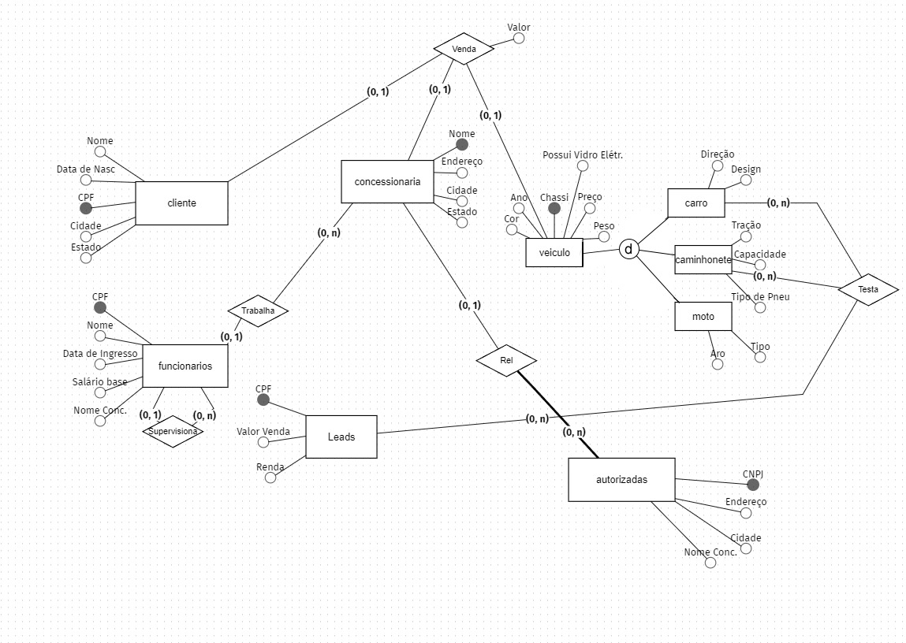

# 5 MER (Modelo entidade relacional)

Concessionaria {Nome, Endereço, Cidade, Estado}

Funcionários {CPF, Nome, DataDeIngresso, Salário, NomeConcessionaria, CPFSupervisor}

NomeConcessionaria -> Concessionaria (Nome)

Cliente {CPF, Nome, DataNascimento, Cidade, Estado}

Veículo {Chassi, Cor, Preço, Peso, PossuiVidroElétrico, Ano}

Carro {ChassiCarro, TipoDireção, Design}

ChassiCarro -> Veículo (Chassi)

Caminhonete {ChassiCamin, Tração, Capacidade, TipoPneu}

ChassiCamin -> Veículo (Chassi)

Moto {ChassiM, Aro, Tipo}

ChassiM-> Veículo (Chassi)

Leads {CPF, Orçamento, Renda}

Autorizadas {CNPJ, Endereço, Cidade, NomeConc}

NomeConc -> Concessionaria (Nome)

TestaCarro {CPFLead, ChassiCarro}

CPFLead -> Leads (CPF)

ChassiCarro -> Carro (ChassiCarro)

TsteCaminhonete {CPFLead, ChassiCaminhonete}

CPFLead -> Leads(CPF)

ChassiCaminhonete -> Carro(ChassiCamin)

Venda {CPFCliente, NomeConcessionaria, ChassiVeiculo, CPFVendedor, valor, dataVenda}

CPFCliente -> Cliente(CPF)

NomeConcessionaria -> NomeConcessionaria(Nome)

ChassiVeiculo -> Veiculo (Chassi)

CPFVendedor -> Funcionarios(CPF)

# 6 Consultas

A primeira consulta está selecionando o nome único da tabela "concessionaria" que está sendo associado à tabela "autorizadas" através da coluna "nomeUnico" na tabela "concessionaria" e "nomeConcessionaria" na tabela "autorizadas". A consulta está filtrando as linhas da tabela resultante para aquelas onde a cidade na tabela "autorizadas" é igual a "Belo Horizonte".

A segunda consulta está selecionando o preço dos veículos na tabela "veiculo" associando-os à tabela "carro" através da coluna "chassi" na tabela "veiculo" e "chassiCarro" na tabela "carro" utilizando um JOIN do tipo RIGHT OUTER JOIN. Isso significa que todas as linhas da tabela "carro" serão incluídas no resultado, mesmo se não houver uma correspondência na tabela "veiculo". A consulta está filtrando as linhas da tabela resultante para aquelas onde o design do carro na tabela "carro" é igual a "Sedan".

A terceira consulta está selecionando o nome e a soma total dos valores das vendas na tabela "venda" associando-os à tabela "cliente" através da coluna "CPFCliente" na tabela "venda" e "cpf" na tabela "cliente" utilizando um JOIN do tipo INNER JOIN, o que significa que apenas as linhas nas quais há correspondência entre as tabelas serão incluídas no resultado. A consulta está agrupando as linhas da tabela resultante pelo nome do cliente usando a cláusula GROUP BY, e está calculando a soma dos valores das vendas para cada grupo de nomes de clientes utilizando a função SUM.

A quarta consulta está utilizando a cláusula UNION para combinar as colunas "nome" de duas tabelas diferentes, "funcionarios" e "cliente", e retornar todas as linhas únicas destas colunas. UNION remove as duplicatas e retorna valores únicos, a ordem dos resultados não é garantida.

A quinta consulta está utilizando a cláusula INTERSECT para combinar as colunas "CPFLeads" da tabela "testeCarro" e "cpf" da tabela "leads" e retornar somente as linhas que são comuns entre as duas tabelas. INTERSECT retorna somente valores que estão presentes nas duas tabelas. A ordem dos resultados não é garantida.

A sexta consulta está utilizando a cláusula EXCEPT para combinar as colunas "chassi" da tabela "veiculo" e "chassiCarro" da tabela "testeCarro" e retornar somente as linhas que estão presentes na primeira tabela ("veiculo") e não estão presentes na segunda tabela ("testeCarro"). EXCEPT retorna somente valores que estão presentes na primeira tabela, mas não estão presentes na segunda tabela. A ordem dos resultados não é garantida.

A sétima consulta está selecionando o nome dos funcionários na tabela "funcionarios" e filtrando as linhas da tabela resultante para aquelas onde o valor do cpf está presente na subquery (SELECT cpfSurpervisor FROM funcionarios), que seleciona a coluna "cpfSurpervisor" de todos os funcionarios. A cláusula IN é utilizada para comparar o valor de uma coluna com um conjunto de valores retornados por uma subquery.

A oitava consulta está selecionando o nome dos funcionários na tabela "funcionarios" e usando a cláusula WHERE EXISTS para filtrar as linhas da tabela resultante para aquelas onde existe pelo menos uma linha na tabela "venda" que corresponda ao valor de "CPFVendedor" com "cpf" da tabela funcionários. A cláusula EXISTS é utilizada para verificar se existe pelo menos uma linha em uma subquery que satisfaz uma determinada condição.

A nona consulta está selecionando o nome dos funcionários na tabela "funcionarios" e usando a cláusula WHERE NOT EXISTS para filtrar as linhas da tabela resultante para aquelas onde não existe nenhuma linha na tabela "leads" que corresponda ao valor de "cpf" na tabela funcionários. A cláusula NOT EXISTS é utilizada para verificar se não existe nenhuma linha em uma subquery que satisfaz uma determinada condição. A subquery está buscando pelo cpf do funcionário na tabela leads, e se não existir nenhum cpf correspondente, a condição é atendida e o resultado da query retorna o nome do funcionário.

A décima consulta está selecionando o nome dos funcionários na tabela "funcionarios" e usando a cláusula WHERE para filtrar as linhas da tabela resultante para aquelas onde o valor de cpf é igual ao valor de cpfSurpervisor da subquery. A subquery está selecionando o valor "cpfSurpervisor" na tabela "funcionarios" onde o nome é 'João Silva'. A comparação está sendo feita entre o cpf dos funcionários e o cpf do supervisor, a query retorna o nome dos funcionários que tem o mesmo cpf do supervisor João Silva.

A décima primeira consulta está selecionando o nome dos funcionários na tabela "funcionarios" e usando a cláusula WHERE para filtrar as linhas da tabela resultante para aquelas onde o valor de cpf é igual ao valor de cpf retornado pela subquery. A subquery está selecionando o valor "cpf" na tabela "venda" onde o valor é igual ao valor máximo retornado pela subquery aninhada que está utilizando a função MAX para selecionar o valor máximo presente na coluna "valor" na tabela "venda". Em resumo, essa query está retornando o nome do funcionário que fez a venda de maior valor.

A décima segunda consulta está selecionando o nome e a cidade das concessionárias na tabela "concessionaria" e associando-os com os funcionários na tabela "funcionarios" através da coluna "nomeUnico" nas duas tabelas. Ela está utilizando um JOIN para combinar as informações das duas tabelas. A consulta também está utilizando uma cláusula WHERE para filtrar as linhas da tabela resultante para aquelas onde a cidade na tabela "concessionaria" é igual a cidade retornada pela subquery. A subquery está selecionando a cidade na tabela "autorizadas" onde o nomeConcessionaria é igual ao nomeUnico na tabela "concessionaria". Essa query está retornando o nome e cidade da concessionaria e seus funcionários, mas somente das concessionárias que estão presentes nas cidades autorizadas.

# REFERÊNCIAS

PERDA DE DOCUMENTOS EM EMPRESA. Disponível em: https://www.pradochaves.com.br/como-evitar-perda-de-documentos/#:~:text=Um%20dos%20problemas%20que%20aumenta,dos%20documentos%20em%20arquivos%20digitais.